Муниципальное бюджетное дошкольное образовательное учреждение
«Детский сад общеразвивающего вида №260» городского округа Самара
443050 г. Самара, ул. Краснопресненская, д.78, тел.: (846)931-28-81, 931-41-67
e-mail: deti260@yandex.ru, ya.ds260@yandex.ru

«МОЯ РОДИНА РОССИЯ!

КНИГИ ДЛЯ ДЕТЕЙ О ПАТРИОТИЗМЕ И ОБ ИСТОРИИ НАШЕЙ СТРАНЫ»

(консультация для родителей)

г. Самара
2023-2024 учебный год

Консультация

«Моя Родина - Россия!
Книги для детей о патриотизме и об истории нашей страны»
Знать историю своей страны — это важно. Причем не только историю фактов и дат — что, где, когда произошло, но и культурную, литературную, художественную. В нашей подборке для совместного чтения родителей с детьми — энциклопедии, учебники, сборники стихов, преданий и рассказов о России. Они отлично подойдут для обучения, досуга и развития патриотических чувств.
Для дошкольников и школьников

Наталья Андрианова «Удивительная Россия. Детская иллюстрированная энциклопедия» (Бомбора, 2020)
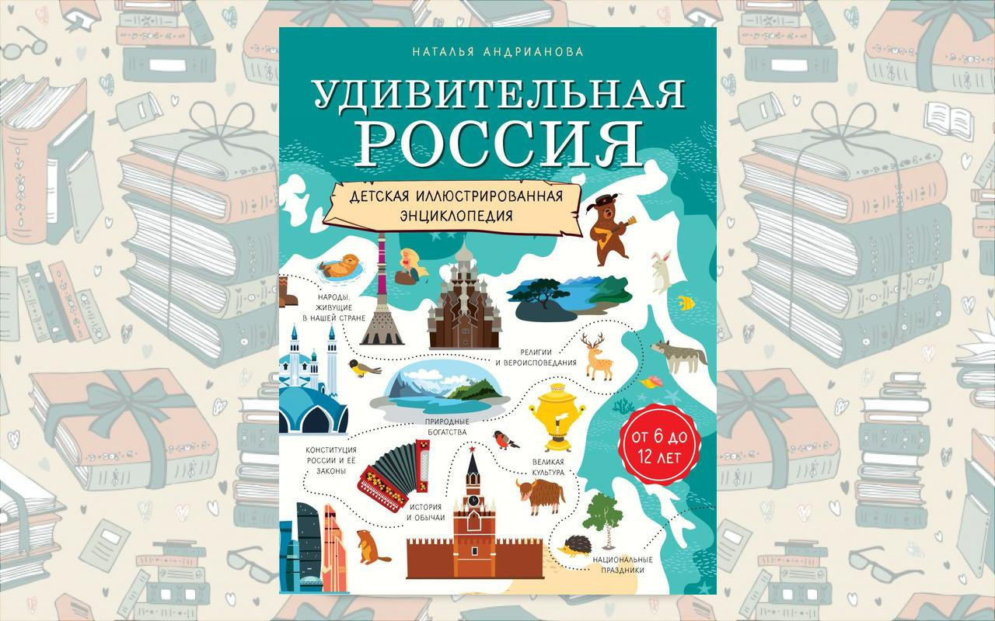
Россия — самая большая страна в мире. Ее территория располагается в пределах целых 11 часовых поясов, в ней находится самое глубокое озеро на планете! Об этом хорошо известно взрослым, а вот дети узнают о таких удивительных фактах из книги Натальи Андриановой. Чем богата наша Родина? Какие народы ее населяют и какие религии они исповедуют? Кто управляет таким большим государством и зачем нужна Конституция?
Ответы на эти и другие вопросы можно найти в уникальной детской энциклопедии «Удивительная Россия», которая позволит ребенку разобраться не только в географии страны, но и в истории и даже политике! А помогут ему в этом герои книги — Маша и Ваня. Они расскажут, чем славятся российские города и какими полезными ископаемыми богата Россия, зачем нужен флаг и какие еще есть символы государства и многое другое. Издание дополнено авторскими иллюстрациями и красочными фотографиями.
«Россия настолько огромна, что охватывает 11 часовых зон. Если в Москве полдень, то в Калининградской области — 11 утра, в Саратове — 13:00, в Екатеринбурге — 14:00, в Омске — 15:00, в Красноярске — 16:00, в Иркутске — 17:00, в Якутске — 18:00, во Владивостоке — 19:00, в Магадане — 20:00, а в Анадыре уже 9 вечера, пора и спать ложиться».
Энциклопедия написана доступным для ребенка языком и сообщает множество увлекательных и важных фактов, которые помогут ребенку больше узнать о Родине!

Павел Лурье «Великая Россия. Все города от Калининграда до Владивостока» (ЭКСМО, 2019)
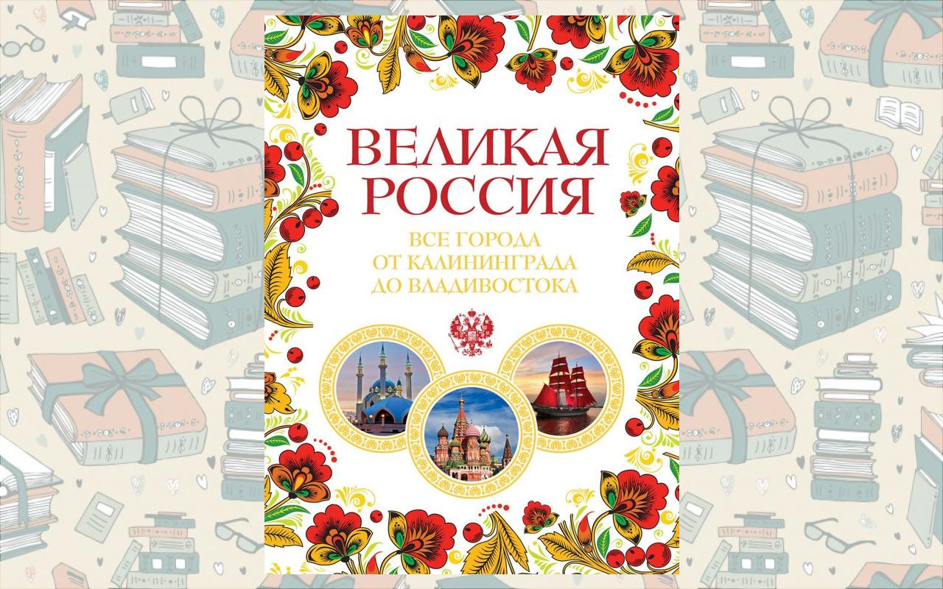
Впервые в одной книге собраны истории обо всех городах России от Калининграда до Владивостока. Эта книга расскажет о нашей Родине — самой большой стране в мире, об истории ее городов и их знаковых событиях. Авторами были отобраны самые яркие фотографии архитектуры и природных сокровищ нашей страны.
На разворотных снимках вы увидите Ростовский кремль, Балаклаву, вулканы Камчатки, Тебердинский заповедник, Мамаев курган и многие другие потрясающие достопримечательности.
Это издание познакомит вас с тысячей самых красивых и исторически значимых городов нашей Родины. Величественные замки, бесподобные усадьбы, помпезные театры и музеи, частные резиденции, построенные с особым шиком и вкусом, великолепные монументы — все это великая Россия.
Здесь представлено все культурное многообразие нашей страны. О некоторых городах впервые услышат не только дети, но и многие взрослые.
«Процесс образования новых городов не прекращается. Таковыми становятся рабочие поселки, численность населения которых стремительно растет. Магас стал городом только в октябре 2008 года. Ныне это столица Ингушетии».

«С чего начинается Родина: стихи русских поэтов» (РОСМЭН, 2008)
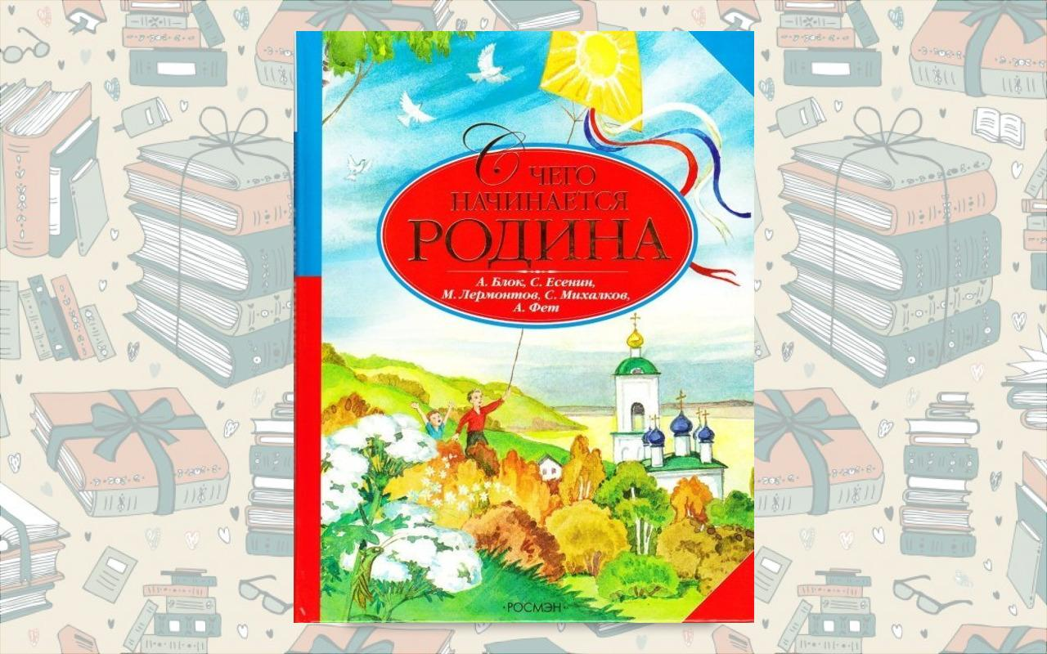
В этой книге собраны самые лучшие стихи, посвященные нашей Родине — России. Родина — это то место, где мы родились и где прошло наше детство, где родительский дом. Это страна, в которой мы живем. Прочитав замечательные стихотворения Афанасия Фета, Михаила Лермонтова, Сергея Есенина, в памяти оживают воспоминания, которые мы храним всю жизнь: тепло материнских рук, вкус бабушкиного пирога, лес за рекой, ромашки у крыльца… Теплые и душевные воспоминания.

Марина Новицкая «Родная земля» (Дрофа, 2008)
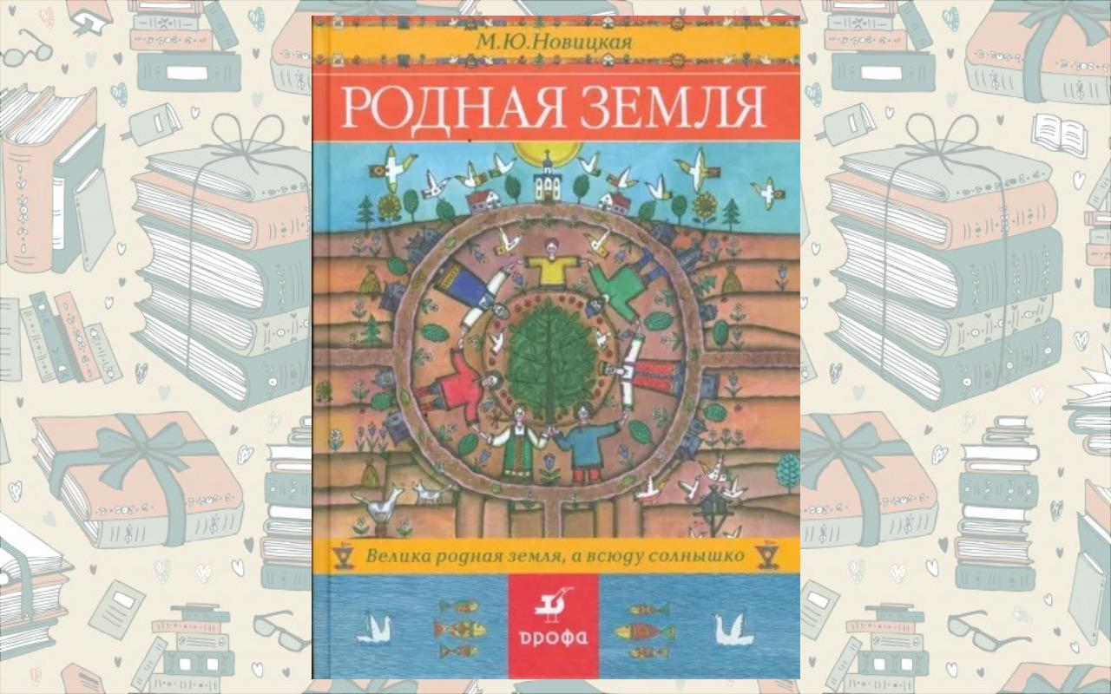
Книгу «Родная земля» хорошо читать детям вместе со взрослыми, в кругу семьи. Сначала вы узнаете о праздниках, обрядах и обычаях всех четырех времен года. Затем книга покажет радость больших и малых событий в жизни старинной семьи: строительство дома, новоселье, рождение ребенка, детские игры, семейный труд и отдых, свадебное веселье, обряды гостеприимства. И, наконец, она расскажет о труде и подвигах наших соотечественников, которые создавали культурное достояние страны и защищали ее в пору испытаний. Совместный творческий поиск ответов на вопросы и задания в конце каждого раздела книги дадут возможность детям и родителям лучше узнать родной край и друг друга. Так эта книга о родной природе, о семейном ладе, о семейной истории поможет каждому глубже понять своих близких и самого себя.
Информационные ресурсы:
https://растимдетей.рф/articles/citaem-knigi-o-rossii

